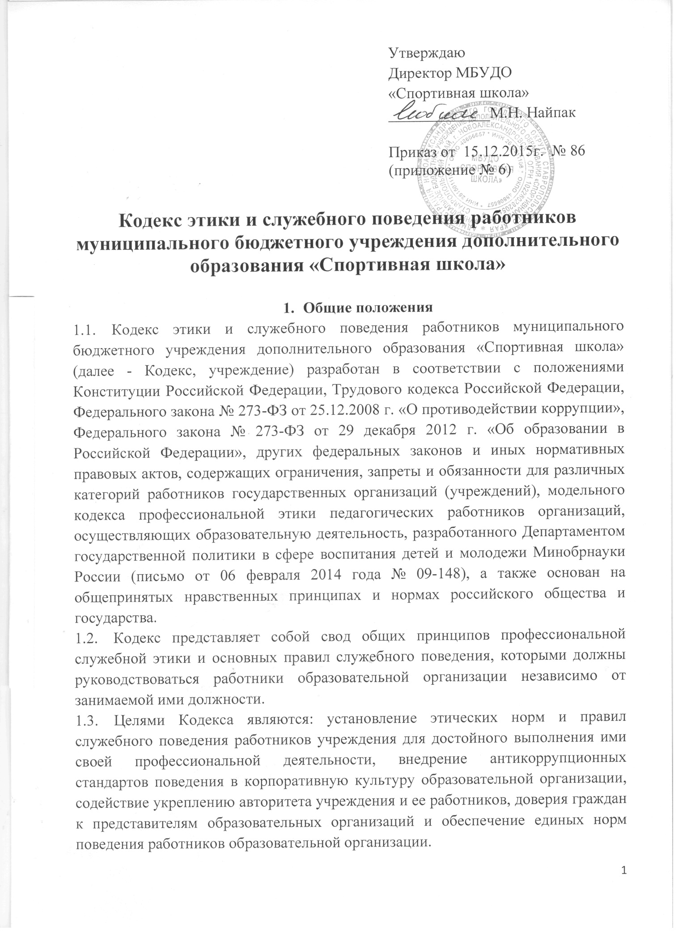

Утверждаю
Директор МБУДО
«Спортивная школа» _____________М.Н. Найпак

Приказ от 15.12.2015г. № 86
(приложение № 6)

Кодекс этики и служебного поведения работников
муниципального бюджетного учреждения дополнительного образования «Спортивная школа»

- Общие положения
1.1. Кодекс этики и служебного поведения работников муниципального бюджетного учреждения дополнительного образования «Спортивная школа» (далее - Кодекс, учреждение) разработан в соответствии с положениями Конституции Российской Федерации, Трудового кодекса Российской Федерации, Федерального закона № 273-ФЗ от 25.12.2008 г. «О противодействии коррупции», Федерального закона № 273-ФЗ от 29 декабря 2012 г. «Об образовании в Российской Федерации», других федеральных законов и иных нормативных правовых актов, содержащих ограничения, запреты и обязанности для различных категорий работников государственных организаций (учреждений), модельного кодекса профессиональной этики педагогических работников организаций, осуществляющих образовательную деятельность, разработанного Департаментом государственной политики в сфере воспитания детей и молодежи Минобрнауки России (письмо от 06 февраля 2014 года № 09-148), а также основан на общепринятых нравственных принципах и нормах российского общества и государства.
1.2. Кодекс представляет собой свод общих принципов профессиональной служебной этики и основных правил служебного поведения, которыми должны руководствоваться работники образовательной организации независимо от занимаемой ими должности.
1.3. Целями Кодекса являются: установление этических норм и правил служебного поведения работников учреждения для достойного выполнения ими своей профессиональной деятельности, внедрение антикоррупционных стандартов поведения в корпоративную культуру образовательной организации, содействие укреплению авторитета учреждения и ее работников, доверия граждан к представителям образовательных организаций и обеспечение единых норм поведения работников образовательной организации.
1.4. Кодекс призван повысить эффективность выполнения работниками учреждения своих трудовых (должностных) обязанностей.
1.5. Кодекс служит основой для формирования должной морали в сфере образования, уважительного отношения к образовательной деятельности, а также выступает как институт общественного сознания и нравственности работников учреждения, их самоконтроля.
1.6. Каждый работник, поступающий на работу в учреждение, обязан ознакомиться с положениями Кодекса и соблюдать их в процессе своей трудовой деятельности.
1.7. Каждый работник должен принимать все необходимые меры для соблюдения положений Кодекса, а каждый гражданин Российской Федерации вправе ожидать от работника поведения в отношениях с ним в соответствии с положениями Кодекса.
1.8. Знание и соблюдение работниками положений Кодекса является одним из критериев оценки качества их профессиональной деятельности и служебного поведения.

2. Основные принципы и правила служебного поведения работников учреждения
2.1. В служебном поведении работнику необходимо исходить из конституционных положений о том, что человек, его права и свободы являются высшей ценностью, и каждый гражданин имеет право на неприкосновенность частной жизни, личную и семейную тайну, защиту чести, достоинства, своего доброго имени.
2.2. Работники учреждения, сознавая ответственность перед государством, обществом и гражданами, призваны:
а) исполнять трудовые (должностные) обязанности добросовестно и на высоком профессиональном уровне в целях обеспечения эффективной работы образовательной организации;
б) исходить из того, что признание, соблюдение и защита прав и свобод человека и гражданина определяют основной смысл и содержание деятельности работников образовательной организации;
в) осуществлять свою деятельность в пределах полномочий, предоставленных работнику образовательной организации;
г) исключать действия, связанные с влиянием каких-либо личных, имущественных (финансовых) и иных интересов, препятствующих добросовестному исполнению трудовых (должностных) обязанностей;
д) уведомлять представителя работодателя (директора учреждения), органы прокуратуры или другие государственные органы обо всех случаях обращения к работнику образовательной организации каких-либо лиц в целях склонения к совершению коррупционных правонарушений;
е) соблюдать нейтральность, исключающую возможность влияния на их профессиональную деятельность решений политических партий, иных общественных объединений;
ж) соблюдать нормы служебной, профессиональной этики и правила делового поведения;
з) проявлять корректность и внимательность в обращении со всеми участниками образовательного процесса, другими работниками, гражданами и должностными лицами;
и) проявлять терпимость и уважение к обычаям и традициям народов России, учитывать культурные и иные особенности различных этнических, социальных групп и конфессий, способствовать межнациональному и межконфессиональному согласию;
к) воздерживаться от поведения, которое могло бы вызвать сомнение в добросовестном исполнении работником трудовых (должностных) обязанностей, а также избегать конфликтных ситуаций, способных нанести ущерб их репутации или авторитету образовательной организации;
л) принимать предусмотренные законодательством Российской Федерации меры по недопущению возникновения конфликтов интересов и урегулированию возникших конфликтов интересов;
м) соблюдать установленные в образовательной организации правила публичных выступлений и предоставления служебной информации;
н) уважительно относиться к деятельности представителей средств массовой информации по информированию общества о работе образовательной организации, а также оказывать содействие в получении достоверной информации в установленном порядке.
2.3. Работник обязан соблюдать Конституцию Российской Федерации, федеральные конституционные и федеральные законы, иные нормативные правовые акты Российской Федерации.
2.4. Работник обязан противодействовать проявлениям коррупции и предпринимать меры по ее профилактике в порядке, установленном законодательством Российской Федерации и локальными нормативными актами учреждения.
2.5. Работник при исполнении им трудовых (должностных) обязанностей не должен допускать личной заинтересованности, которая приводит или может привести к конфликту интересов.
2.6. Работнику запрещается получать в связи с исполнением им трудовых (должностных) обязанностей вознаграждения от физических и юридических лиц (подарки, денежное вознаграждение, ссуды, услуги материального характера, плату за развлечения, отдых, за пользование транспортом и иные вознаграждения). Подарки, полученные работником в связи с протокольными мероприятиями, со служебными командировками и с другими официальными мероприятиями, признаются собственностью учреждения и передаются работником в образовательную организацию, за исключением случаев, установленных законодательством Российской Федерации.
2.7. Работник может обрабатывать и передавать служебную информацию при соблюдении действующих в образовательной организации норм и требований, принятых в соответствии с законодательством Российской Федерации.
Работник обязан принимать соответствующие меры по обеспечению безопасности и конфиденциальности информации, за несанкционированное разглашение которой он несет ответственность(и) или которая стала известна ему в связи с исполнением им трудовых (должностных) обязанностей.
2.8. Работник, наделенный организационно-распорядительными полномочиями по отношению к другим работникам, а также педагогический работник должен быть образцом профессионализма, безупречной репутации, способствовать формированию в коллективе благоприятного для эффективной работы морально-психологического климата. Данный работник обязан принимать меры по предотвращению и урегулированию конфликта интересов, меры по предупреждению коррупции.
2.9. Работник, наделенный организационно-распорядительными полномочиями по отношению к другим работникам, несет ответственность в соответствии с законодательством Российской Федерации за действия или бездействие подчиненных ему сотрудников, нарушающих принципы этики и правила служебного поведения, если он не принял меры по недопущению таких действий или бездействия.

3. Этические правила служебного поведения работников учреждения при выполнении ими трудовых (должностных) обязанностей
3.1. В служебном поведении работник воздерживается от:
- любого вида высказываний и действий дискриминационного характера по признакам пола, возраста, расы, национальности, языка, гражданства, социального, имущественного или семейного положения, политических или религиозных предпочтений;
- грубости, проявлений пренебрежительного тона, заносчивости, предвзятых замечаний, предъявления неправомерных, незаслуженных обвинений, проявлений конкуренции, мешающей партнерству при выполнении общего дела;
- угроз, оскорбительных выражений или реплик, действий, препятствующих нормальному общению или провоцирующих противоправное поведение;
- принятия пищи вне специально отведенных для этого мест, курения на территории учреждения, ведения посторонних разговоров, в том числе при использовании мобильного телефона, во время служебных совещаний, других служебных мероприятий, иных случаев выполнения трудовых (должностных) обязанностей.
3.2. Работники призваны способствовать своим служебным поведением установлению в коллективе деловых взаимоотношений и конструктивного сотрудничества друг с другом. Работники должны быть вежливыми, доброжелательными, проявлять терпимость и открытость в общении с гражданами и коллегами.
3.3. Внешний вид работника при исполнении им трудовых (должностных) обязанностей в зависимости от условий трудовой деятельности должен способствовать уважительному отношению граждан к образовательной организации и ее работникам, а также соответствовать общепринятому деловому стилю, который отличают сдержанность, традиционность, аккуратность.
3.4. Одежда работника должна быть чистой, свежей, выглаженной, незаношенной (выглядеть новой) и исключать вызывающие детали. Обувь в течение всего рабочего дня должна быть чистой, ухоженной, начищенной.
3.5. Работники должны неукоснительно соблюдать правила личной гигиены (волосы, лицо и руки должны быть чистыми и ухоженными). Стрижка аккуратная. Длинные волосы (ниже плеч) должны быть заколоты.
3.6. В одежде и обуви не должны присутствовать вызывающие экстравагантные детали, привлекающие пристальное внимание.
3.7. В целях отличия работника и предупреждения нестандартных ситуаций при взаимодействии с родителями (законными представителями) обучающихся, посетителями учреждения работник может иметь на одежде бейдж с указанием Ф.И.О и занимаемой должности.

4. Ответственность работника за нарушение Кодекса
4.1. За нарушение положений Кодекса работник несет моральную ответственность, а также иную ответственность в соответствии с законодательством Российской Федерации.
4.2 Нарушение работником положений настоящего Кодекса рассматривается на заседаниях коллегиальных органов управления, предусмотренных уставом образовательной организации, и (или) комиссии по антикоррупционной деятельности, соблюдению требований к служебному поведению и урегулированию конфликта интересов.
4.3. Соблюдение работником положений Кодекса может учитываться при проведении аттестаций, формировании кадрового резерва для выдвижения на вышестоящие должности, а также при наложении дисциплинарных взысканий.

